Бөлім:Мәдени мұра | Мұғалімнің аты-жөні:Шоматаева Б.Н  Күні:7.04.2021ж.
Сынып:4 | Қатысқан оқушылар саны:14  Қатыспаған оқушылар саны:
Сабақтың тақырыбы | Абай Құнанбаев-ұлы ақын
Сабақ негізделген оқу мақсаттары | 4.1.3.1 тыңдаған материалдың (ұзақтығы 2-2,5 мин) мазмұны бойынша сұрақтарға жауап беру/сөйлемді толықтыру және түйінді тұстарын анықтау/кесте толтыру/кластер құрастыру;  4.1.5.1 тыңдаған оқиға/әңгіме бөліктерінің жалғасын болжау  4.1.1.1 анық айтылған сөзді тыңдап, қысқаша жазба(тірек сөздер) жасау және нақтылау мқсатында сұрақтар құру
Сабақтың мақсаты | Оқушылардың барлығы мынаны орындай алады:  Қазақтың классик ақыны Абай Құнанбаевтың өмірімен толығырақ танысады.  Оқушылардың көбісі мынаны орындай алады:  Мәтіндегі негізгі идеяны ұғынады  Оқушылардың кейбіреуі мынаны орындай алады:  Оқулықтан тыс берілген қосымша тапсырмалады орындайды, тақырып бойынша қосымша мәліметтер мен дәлелдер келтіре алады.
Бағалау критерийі | Тақырыпқа қатысты ақпаратты ажырата алады.  Сын есімді ажырата алады.  Жеке,жұптық,топтық тапсырмаларды орындай алады.
Жетістік критерийлері | Оқушының төменгі жетістігі (ОТЖ):тақырыпқа қатысты ақпараттар береді,ауызша сұрақтарға жауап береді.  Оқушының орташа жетістігі (ООЖ):тақырып аясында сыныптастарымен тілдеседі,өз ойын айтады.  Оқушының жоғарғы жетістігі (ОЖЖ):тақырыпқа қатысты сыныптастарымен пікір алмасады,мәтін құрайды.
Тілдік міндеттер | Құжат, баспа, қолжазба, мақтаныш, ұлы,ақын, жазушы
Алдыңғы білім | Ұлттық аспаптар

Жоспарланғануақыт | Сабақ барысы | Ресурстар
Сабақтың басы  5 минут | I.Ұйымдастыру кезеңі.  „Өзіңізге тілегенді – басқаларға тілеңіз!“  Әр оқушыға 10 -15 секунд уақыт аралығында ішінен өзіне бір ізгі тілек тілеу тапсырылады.Содан кейін қатысушылар жұпқа бөлініп, бір- бірінің қолынан алып, жаңағы өзіне тілегенді жұптасына айту керек.  Үлгі: „Мен саған денсаулық тілеймін“, „Сабақты тек 5-ке оқы“, „Саған сәттілік тілеймін“  II.Үй тапсырмасын сұрау  Өткен сабақты қайталау мақсатында әр оқушыға бөлек тапсырмалар беріледі.Жауаптары интерактивті тақтадан көрсетіледі.  Бағалау:қалыптастырушы бағалау. | Тапсырманың  дұрыс жауаптары тақтаданан көрсетіліп тұрады.
Жаңа білім  10 минут | III.Жаңа сабақ  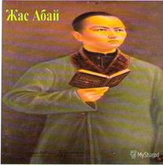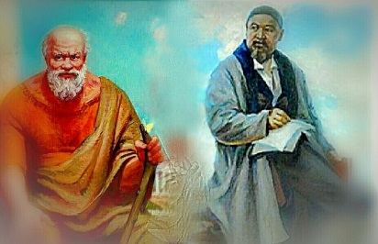  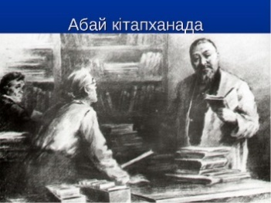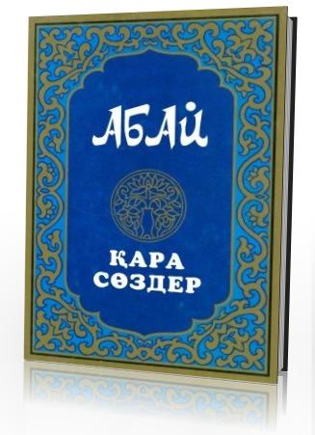  Мұғалім оқушылардың жаңа сабаққа деген қызығушылығын ояту мақсатында тақтаға Абай Құнанбайұлының суреті ілінеді.«Желсіз түнде жарық ай» әнінің күйтабағын қояды, интерактивті тақтадан «Абай Құнанбайұлы» туралы деректі фильмді көрсетеді. Ой қозғау сұрақтарын қояды:—Балалар,біз қандай деректі фильмді тамашаладық? Абай Құнанбайұлы жайлы не білесіңдер?  Абай Құнанбайұлының өлеңдерін кім біледі бір шумақ өлеңін айып беріңдерші.  Мұғалім сабақтың мақсатымен,бағалау критерийімен таныстырады | Видеоролик  Интербелсенді тақта
Ортасы  10 минут  Сабақты бекіту  10 минут | 1.Сөздікпен жұмыс.А)Мұғалім интерактивті тақтадан тақырыпқа қатысты жаңа сөздермен таныстырады,аудармасын айтады,оқушыларға қайталатады,сөйлем құрайды.  Құжат-документ  Баспа-издательсто  Қолжазба-рукопись  Мақтаныш-гордость  Ұлы-великий  Ақын-поэт  Жазушы-писатель  1-тапсырма.”Ассоциация ”әдісі арқылы Ұлы Абайды сипаттап айтады.Интербелсенді тақтадан Ұлы Абайдың суретін көрсетеді.”Ойлан”суретке қара.Бұл ата кім?Ол қандай адам деп ойлайсыңдар?Сипаттаманы әр оқушы жалғастырып айтады.  Дескриптор:  2-тапсырма.Мәтінмен жұмыс.  Оқушыларға мәтін таратылып беріледі. Тыңдалым.  1. Іштей оқу  2. Дауыстап оқу,мәнерлеп оқу.(1-2 оқушы)  3. Мәтіндегі жаңа сөздерді оқиды. (1 оқушы)  Мұғалім: Мәтінде кім туралы айтылады?  Топтық жұмыс: I-топ: Класстер қорғайды.  II-топ:Мәтінді сәйкестендір,ішінен жаңа сөздерді табады.  III-топ:Сұрақтарға жауап береді.  Дескриптор: Мәтін бойынша сұрақтарға жауап береді.  Мәтінді сәйкестендіреді.  Мәтіннің мазмұнын меңгереді.  Мәтіннен жаңа сөздерді табады.  Жазылым:Жұптық жұмыс.  I-топ .Сөйлемді толықтыр.  II-топ.Қолжазба сөзін тәуелде.  III-топ. Құжат сөзін тәуелде.  IY-топ. Сөйлемді толықтыр.  Y-топ. Сын есім сөздерді теріп жаз.(имя прилагательное)  YI-топ.Түсіп қалған әріптерді жаз.  YII-топ.Өлең сөзін тәуелде.  Дескриптор: Сөйлемдерді толықтырып жазады.  Сөздерді тәуелдейді.  Әріптерді өз орына қояды  .  Мұғалім бағалайды.  Сергіту сәті:”Пойыз ойыны” –бір оқушы сөз айтады келесі оқушы соңғы әрпіне сөз құрау керек айта алмаған ойыншы ойыннан шығарылады.  “Сөзжұмбақ” шешу.  “АБАЙ”  Сұраққа жауап бер.  Бағалау:Қалыптастырушы бағалау | А3 форматтағы қағаз,маркер  Ойынды бірлесіп ойнау
Сабақтың соңы  Кері байланыс  3 минут | Үйге тапсырма:Абай Құнанбаевтың бір өлеңін жаттау. | Кері байланыс кемесі
Саралау – оқушыларға қалай көбірек қолдау көрсетуді жоспарлайсыз? Қабілеті жоғары оқушыларға қандай міндет қоюды жоспарлап отырсыз? | Бағалау – оқушының материалды меңгеру деңгейін қалай тексеруді жоспарлайсыз? |  | Денсаулық және қауіпсіздік техникасының сақталуы
Саралау іріктелген тапсырмалар, нақты бір оқушыдан күтілетін нәтижелер, оқушыға дербес қолдау көрсету, оқу материалдары мен ресурстарын оқушының жеке қабілеттерін есепке ала отырып іріктеу (Гарднердің жиындық зият теориясы) түрінде болуы мүмкін.  Саралау уақытты ұтымды пайдалануды есепке ала отырып, сабақтың кез келген кезеңінде қолданыла алады. | Бұл бөлімде оқушының сабақ барысында үйренгенін бағалау үшін қолданатын әдіс-тәсілдеріңізді жазыңыз. |  | Денсаулық сақтау технологиялары.  Сергіту сәттері мен белсенді іс-әрекет түрлері.  Осы сабақта қолданылатын қауіпсіздік техникасы ережелерінің тармақтары.
Сабақ бойынша рефлексия  Сабақ мақсаттары /оқу мақсаттары дұрыс қойылған ба? Оқушының барлығы ОМ қол жеткізді ме?  Жеткізбесе, неліктен?  Сабақта саралау дұрыс жүргізілді ме?  Сабақтың уақыттық кезеңдері сақталды ма?  Сабақ жоспарынан қандай ауытқулар болды, неліктен? |  | Бұл бөлімді сабақ туралы өз пікіріңізді білдіру үшін пайдаланыңыз. Өз сабағыңыз туралы сол жақ бағанда берілген сұрақтарға жауап беріңіз.
Жалпы баға
Сабақтың жақсы өткен екі аспектісі (оқыту туралы да, оқу туралы да ойланыңыз)?
1:
2:
Сабақты жақсартуға не ықпал ете алады (оқыту туралы да, оқу туралы да ойланыңыз)?
1:
2:
Сабақ барысында сынып туралы немесе жекелеген оқушының жетістік/қиындықтары туралы нені білдім, келесі сабақтарда неге көңіл бөлу қажет?

